
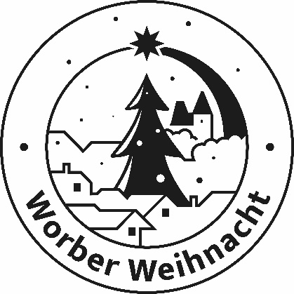

34. Worber Weihnachtsmärit 2026

Samstag, 05.12.2026 10.00 - 21.00 Uhr
Sonntag, 06.12.2026 10.00 - 16.00 Uhr
Anmeldeschluss 01.November 2026

www.worber-weihnacht.ch

Neu Samstag / Sonntag mit Sonntagsverkauf

Der Worber Weihnachtsmärit dankt Ihnen für Ihre Unterstützung

Ich / Wir unterstützen den Worber Weihnachtsmärit gerne mit folgendem Sponsoring:

- Silbersponsor für CHF 200.00
Nennung auf Druckerzeugnissen, auf der Homepage und auf den Sponsorenplakaten des Worber Weihnachtsmärits.
- Goldsponsor für CHF 500.00
Nennung auf Druckerzeugnissen, auf der Homepage und auf den Sponsorenplakaten des Worber Weihnachtsmärits mit Ihrem Firmenlogo. Auf der Homepage wird Ihre Firma vorgestellt und über unsere Kanäle auf den „Sozialen Medien“ verlinkt.
- Samichlaus-Lebkuchenpatron für CHF 1000.00
Nennung auf Druckerzeugnissen, auf der Homepage und auf den Sponsorenplakaten des Worber Weihnachtsmärits mit Ihrem Firmenlogo. Auf der Homepage wird Ihre Firma vorgestellt und über unsere Kanäle auf den „Sozialen Medien“ verlinkt.
Ihr Logo wird auf den Lebkuchen, die unser Samichlaus bei seinem Auftritt verteilt, abgedruckt.
- Musikpatron
Nennung auf Druckerzeugnissen, auf der Homepage und auf den Sponsorenplakaten des Worber Weihnachtsmärits mit Ihrem Firmenlogo. Auf der Homepage wird Ihre Firma vorgestellt und über unsere Kanäle auf den „Sozialen Medien“ verlinkt.
Die Kosten für ein Konzert, wie wir es in den letzten Jahren anbieten durften, belaufen sich auf insgesamt 8000 CHF. Wie freuen uns, wenn Sie sich mit Ihrem Beitrag daran beteiligen wollen.

Firma _____________________________________________

Vorname / Name _____________________________________________

Adresse / Postfach _____________________________________________

PLZ / Ort _____________________________________________

Telefon _____________________________________________

E-Mail / Homepage _____________________________________________

Datum / Unterschrift _____________________________________________

Bitte senden Sie uns das ausgefüllte Formular mit Ihrem Logo, im Format .ai oder .eps, per Mail bis spätestens am 01. November 2026 an: OK Worber Weihnachtsmärit, Matthias Marthaler, Vechigenstrasse 39, 3076 Worb, +41 79 432 42 10 oder per E-Mail an ok@worber-weihnacht.ch, www.worber-weihnacht.ch

